Pos: AC-REO-DISA

Al Consorzio di Gestione dell’Area Marina Protetta del Cerrano
Casella Postale n.34 - 64025 Pineto (TE)
PER CONSEGNA A MANO:
Dependance VILLA FILIANI via d’Annunzio 90 - Pineto (Te)
Email: protocollo@torredelcerrano.it
PEC: torredelcerrano@pec.it

Oggetto: Richiesta autorizzazione per VISITE GUIDATE SUBACQUEE - AMP Torre del Cerrano.

Io sottoscritto _______________________________________nato a ________________il __________ e residente in Via/Piazza _____________________ città _________________ cap __________, in qualità di _______________________________(Direttore tecnico/Titolare) del seguente centro di immersione (Diving Center)_______________________________ con sede in Via/Piazza ________________________ città ___________________________________ cap __________, raggiungibile ai seguenti riferimenti tel._______________________ email____________________________________________________,
CODICE FISCALE __________________________________________________________________
CHIEDE

l’autorizzazione allo svolgimento dell’attività di VISITE GUIDATE SUBACQUEE con autorespiratore, all’interno dell’Area Marina Protetta Torre del Cerrano per il mese/l’anno ______________________________________ai sensi dell’art.18 del D.M. n.11 del 12 gennaio 2017, Regolamento di Esecuzione e Organizzazione, e dell’art. 7 del Disciplinare integrativo al Regolamento di Esecuzione ed Organizzazione qui di seguito entrambi integralmente riportati, di cui si

DICHIARA DI AVER PRESO VISIONE
con la presente.

del D.M. n.11 del 12 gennaio 2017, Regolamento di Esecuzione e Organizzazione:

Art. 18. - Disciplina delle visite guidate subacquee

1. Nell'area marina protetta, sono consentite le visite guidate subacquee con autorespiratore svolte dai centri di immersione autorizzati dal soggetto gestore secondo le seguenti modalità:
a) esclusivamente in presenza di guida o istruttore subacqueo del centro di immersioni autorizzato, in possesso di grado minimo «Dive Master» o titolo equipollente rilasciato da una delle federazioni nazionali o internazionali;
b) secondo gli orari e nei siti determinati dal soggetto gestore e segnalati con appositi gavitelli di ormeggio;
c) nei siti autorizzati, l'immersione deve svolgersi entro il raggio di 50 (cinquanta) metri calcolato dalla verticale del punto di ormeggio, o dalla boa segna-sub;
d) in un numero di subacquei non superiore a 6 (sei) per ogni guida o istruttore del centro di immersioni autorizzato;
e) in ciascun sito non si possono effettuare immersioni con più di 12 (dodici) subacquei contemporaneamente, oltre le loro guide;
f) per un massimo giornaliero di 36 (trentasei) subacquei, oltre le loro guide;
g) non sono consentite le visite guidate subacquee notturne.
2. Le visite guidate subacquee devono rispettare il codice di condotta di cui al precedente art. 17, comma 6.
3. Le visite guidate subacquee per le persone disabili, condotte dai centri di immersione autorizzati dal soggetto gestore, possono essere svolte esclusivamente in presenza di guida o istruttore del centro di immersione con relativa abilitazione.
4. La navigazione e l'ancoraggio delle unità a supporto delle visite subacquee sono consentiti, previa autorizzazione del soggetto gestore, nel rispetto delle disposizioni per la nautica da diporto e l'attività di ancoraggio di cui ai successivi articoli 20 e 22.
5. L'ormeggio delle unità di appoggio alle visite guidate subacquee è consentito, previa autorizzazione del soggetto gestore, ai gavitelli singoli contrassegnati e appositamente predisposti dal medesimo soggetto gestore, posizionati compatibilmente con l'esigenza di tutela dei fondali:
a) per il tempo strettamente sufficiente per effettuare l'immersione;
b) per un massimo di 2 (due) unità da diporto per gavitello.
6. Prima della visita guidata subacquea è fatto obbligo ai centri di immersione di informare gli utenti riguardo le regole dell'area marina protetta, l'importanza dell'ecosistema, le caratteristiche ambientali ed archeologiche del sito di immersione e le norme di comportamento subacqueo ai fini di non recare disturbo ai fondali, agli organismi e di non danneggiare i reperti archeologici.
7. Il responsabile dell'unità da diporto, prima dell'immersione, deve annotare in apposito registro previamente vidimato dal soggetto gestore gli estremi dell'unità, i nominativi delle guide e dei partecipanti e i relativi brevetti di immersione, la data, l'orario, il sito di immersione; il registro dovrà essere esibito all'autorità preposta al controllo o al personale del soggetto gestore. I dati contenuti nei registri saranno utilizzati dal soggetto gestore per le finalità istituzionali.
8. Il registro deve essere consegnato al soggetto gestore entro il 30 novembre di ogni anno. La mancata consegna del registro comporta l'immediata sospensione dell'autorizzazione per un mese; trascorso tale periodo, in mancanza della consegna del registro compilato, l'autorizzazione sarà revocata in via definitiva.
9. Non è consentito l'uso improprio di impianti di diffusione della voce e di segnali acustici o sonori, se non per fornire informazioni sugli itinerari e sulle località visitate, con volume sonoro strettamente indispensabile alla percezione degli stessi da parte dei passeggeri a bordo.
10. Ai fini del rilascio dell'autorizzazione per lo svolgimento delle visite guidate subacquee i centri di immersione richiedenti devono:
a) attestare che almeno una delle guide del centro di immersione è in possesso di abilitazione per accompagnare disabili visivi e motori;
b) fornire copia dei brevetti subacquei e dei titoli professionali posseduti, di ciascuna guida e istruttore subacqueo operante in nome e per conto del centro di immersione;
c) indicare il possesso di una specifica assicurazione per responsabilità civile derivante dall'attività professionale esercitata, per ogni singolo soggetto che operi in nome o per conto del centro;
d) comunicare ogni variazione della flotta delle proprie unità di appoggio, al fine di acquisire debita autorizzazione dal soggetto gestore;
e) assicurare un periodo annuale di apertura delle attività del centro di immersione tale da incentivare la destagionalizzazione e la riduzione del carico delle attività subacquee nei periodi di picco delle presenze turistiche;
f) inviare al soggetto gestore la richiesta di autorizzazione entro 30 giorni dalla data prevista per l'inizio delle attività;
g) versare al soggetto gestore un corrispettivo a titolo di diritto di segreteria e rimborso spese, secondo le modalità indicate al successivo art. 34;
h) fornire l'elenco e le caratteristiche delle unità nautiche a supporto, utilizzate per l'attività, nonchè gli estremi identificativi delle patenti nautiche dei conduttori, che operano in nome o per conto del centro;
i) dimostrare la conformità del motore delle unità di appoggio utilizzate, alla Direttiva 2003/44/CE relativamente alle emissioni gassose e acustiche (motori fuoribordo elettrici, motori entrobordo conformi alla direttiva, motori fuoribordo a 4 tempi benzina verde, motori fuoribordo a 2 tempi ad iniezione diretta) e la presenza di casse per la raccolta dei liquami di scolo.
11. In relazione alle esigenze di tutela ambientale sottese al provvedimento istitutivo, resta salva la facoltà del soggetto gestore, a seguito del monitoraggio effettuato per verificare la capacità di carico dei siti di immersione, di adeguare con successivi provvedimenti, sentita la Commissione di riserva, la disciplina delle visite guidate subacquee. Il soggetto gestore stabilisce nello specifico i criteri e i requisiti richiesti relativi
alle misure di premialità ambientale ai fini del rilascio delle autorizzazioni, prevedendo:
a) il numero massimo di autorizzazioni;
b) i requisiti di eco-compatibilità;
c) i siti di immersione;
d) il numero massimo di immersioni al giorno, per ciascun sito e in totale;
e) il numero massimo di unità da diporto impiegabili nelle visite guidate subacquee da ciascun soggetto autorizzato;
f) un'adeguata turnazione tra le visite guidate subacquee e le immersioni subacquee;
g) i punti attrezzati idonei per l'ormeggio;
h) gli incentivi per la destagionalizzazione delle attività subacquee.
12. Il rilascio dell'autorizzazione e' subordinata all'acquisizione della formale dichiarazione/sottoscrizione di:
a) presa visione del decreto di istituzione dell'area marina protetta, del regolamento di disciplina, del presente regolamento e di eventuali disciplinari provvisori annuali, da parte del richiedente e del possesso dei requisiti per la concessione;
b) obbligo di esporre sulle unità in appoggio alle visite guidate subacquee/attività didattica, i contrassegni identificativi predisposti dal soggetto gestore ai fini di agevolare la sorveglianza ed il controllo, nonchè il regolamento e la carta delle zone interdette.
c) di non svolgere attività di accompagnamento o di supporto diverse da quelle indicate nell'autorizzazione;
d) di fornire agli utenti l'apposito materiale informativo predisposto dal soggetto gestore.
13. I centri di immersione autorizzati che ne facciano richiesta possono utilizzare il logo registrato dell'area marina protetta ai fini della divulgazione dell'attività subacquea.

del Disciplinare Integrativo al Regolamento di Esecuzione ed Organizzazione
(Approvato definitivamente con Delibera del Consiglio di Amministrazione n.112 del 13 dicembre 2017 e nulla-osta Ministero Ambiente e Tutela del Territorio e Mare n.0001147 del 19 gennaio 2018)

Articolo 7 – Attività di visite guidate subacquee

- Ad integrazione di quanto previsto all’art. 18 del REO, si dispone quanto segue.
- Le attività di visite guidate, oltre che nel sito indicato all’articolo precedente*, possono essere svolte anche nell’area archeologica presente nella Zona B dell’AMP tra la linea di boe del campo del nuoto libero “MezzoMiglio Blu” fino al limitare del Campo Ormeggio che si trova sul confine esterno della Zona B, come evidenziato nella cartografia di seguito riportata. L’attività può essere svolta ancorando eventuali mezzi nautici di supporto al di fuori della Zona B da cui ci si può avvicinare al punto dell’immersione guidata lungo il percorso segnato dalle boe del campo di nuoto libero.
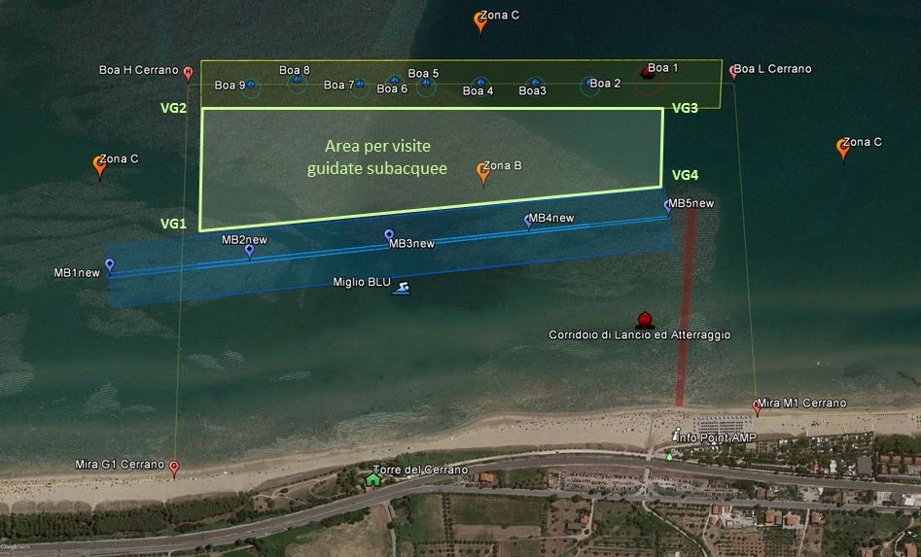
3. Le guide subacquee o gli istruttori subacquei che intendono svolgere attività di visite guidate subacquee all’interno dell’A.M.P., devono iscriversi nell’apposito Elenco di “Guide del Cerrano”, tenuto dal soggetto gestore, oppure far parte di un Centro di Immersione autorizzato e accreditato al registro conservato dal soggetto gestore a tale scopo.
4. Oltre a quanto previsto al comma 10, dell’art. 18 del REO, i centri di immersioni richiedenti l’iscrizione all’elenco devono presentare curriculum sulla pregressa attività subacquea svolta.
5. Eventuali cambiamenti delle guide o istruttori subacquei che operano in nome o per conto del centro autorizzato, devono essere tempestivamente segnalati al soggetto gestore.
6. L’iscrizione dei Centri di immersione può essere revocata fino a fine annualità con riserva sulla richiesta della nuova autorizzazione dal soggetto gestore, a seguito di accertate violazioni al Decreto istitutivo, al Regolamento di Disciplina, al Regolamento di esecuzione e organizzazione e a quanto previsto nel presente Disciplinare dell’AMP, nonché per violazioni accertate alle norme di sicurezza della navigazione e sulla sicurezza del lavoro.

* L’art.6 del Disciplinare individua sulle tre miglia il sito per le immersioni libere in AMP dove possono essere altresì effettuate le Visite Guidate subacquee.

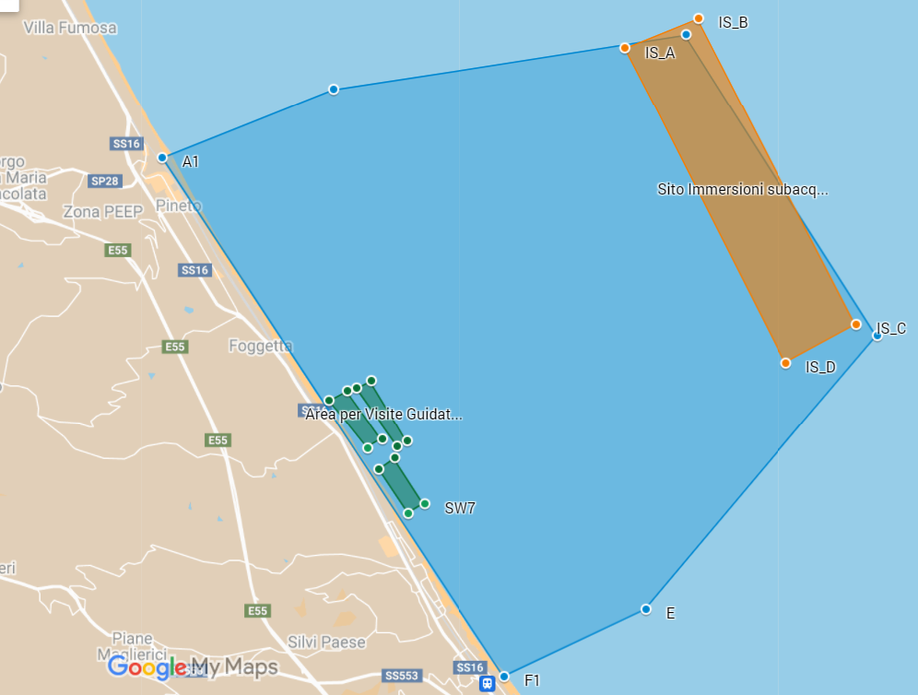
Il corrispettivo previsto dall’art.16 del Disciplinare è il seguente:

Descrizione attività | Mensile | Annuale
Visite guidate subacquee (corrispettivo Diving Center) | - € 20,00 | - € 50,00

(Barrare la casella corrispondente all’attività di cui si richiede autorizzazione. Nella casella è riportato anche il corrispondente corrispettivo da versare)

Il corrispettivo, di cui alla tabella precedente, pari a Euro ..…………………………… è stato versato al soggetto gestore, come da ricevuta allegata, a titolo di diritto di segreteria e rimborso spese. Il versamento è stato effettuato, tramite il sistema PagoPA del Consorzio disponibile all’indirizzo www.torredelcerrano.it, specificando nell’oggetto “Corrispettivi per immersione subacquea“.

Al fine del rilascio dell’autorizzazione il sottoscritto allega:
- la documentazione di cui all’art. 18 del D.M. n.11 del 12 gennaio 2017, Regolamento di Esecuzione e Organizzazione (come sopra riportata).
- la documentazione di cui all’art. 7 del Disciplinare Integrativo al Regolamento di Esecuzione e Organizzazione (come sopra riportata).
- ricevuta di pagamento del corrispettivo dovuto, pari a Euro ..……………………………, , a titolo di diritto di segreteria e rimborso spese, tramite il sistema PagoPA del Consorzio disponibile all’indirizzo www.torredelcerrano.it, specificando nell’oggetto “Corrispettivi per visite guidate subacquee, periodo …………………...“.
- copia del proprio documento di identità, dal documento di identità allegato o attraverso apposita auto-certificazione si dimostra la residenza nei Comuni di Pineto o Silvi alla data del 21 ottobre 2009 (la mancanza di tale documentazione non consente il rilascio dell’autorizzazione come “Residente”) .
- n.1 marca da bollo da euro 16,00, come previsto nel DPR 26-10-1972 n.642, per la prima richiesta (non necessaria per i successivi rinnovi temporalmente collegati alla precedente).

Si chiede di voler recapitare il riscontro alla presente al seguente indirizzo (se diverso da quello di residenza):
Sig./Sig.ra _________________________________Via/Piazza________________________________
Città_______________________________________________ cap________________________
Email:_____________________________________________________________________________

Località_________________________ data____________

In fede
(Firma)

…………………………………….

